DEEL 1: BELEVINGSTEGELS RANGSCHIKKEN IN THEMA’s
We willen al deze fiches nu graag in groepen leggen. Hebben jullie dat al eens moeten doen op school, woorden sorteren in groepjes? Vaak ga je dan op zoek naar woorden die iets met elkaar te maken hebben/gemeen hebben. Jullie mogen beslissen welke groepen het worden, maar het is wel de bedoeling dat alle fiches die in 1 groep liggen iets met elkaar te maken hebben. Elke groep geven we een thema, een naam dat iets zegt over het soort fiches dat in die groep ligt.

  - Belangrijke fiches
‘Jullie hebben nu al heel wat fiches gezien en gelezen. Jullie mogen alle fiches zichtbaar leggen op de tafel. Zorg ervoor dat jullie alles kunnen lezen.’
- Zijn er fiches die je raar vindt of die je niet begrijpt? Welke fiches zijn onduidelijk? Vertel aan de groep waarom.
- Zijn er dingen die op de fiches staan die je zelf heel belangrijk vindt voor de wijk? Vertel aan de groep waarom.
- Wat vinden andere mensen die je kent belangrijk in de wijk? Kies elk één fiche en vertel aan de groep waarom.

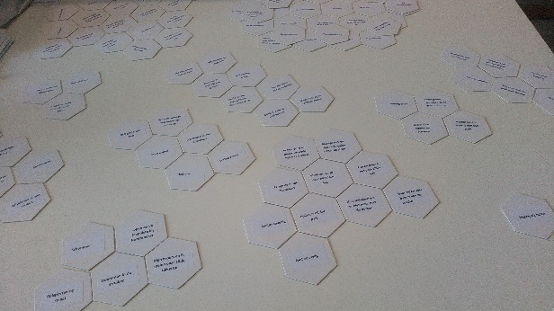
  - Via woordassociaties naar thema’s
‘Jullie mogen allemaal één fiche kiezen die jullie belangrijk vinden voor de wijk. Leg deze fiche in het midden van tafel.
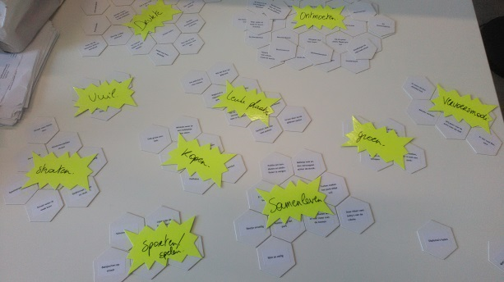
- Zijn er fiches die passen bij één van deze 6 fiches in het midden van de tafel? Kies elk één extra fiche en leg ze bij één van de 6 fiches in het midden. Licht aan de groep toe waarom ze erbij passen.
- Als jullie deze combinaties van fiches zien, zijn er fiches die passen bij de clusters? Belangrijk is dat de extra fiche bij alle fiches van de cluster past. Kies er elk één en leg ze bij één van de clusters, licht toe aan de groep waarom de fiche erbij past.
- Ok jullie hebben al een aantal clusters gemaakt, sommige wat groter dan andere, zijn er fiches die bij geen enkele van deze clusters passen? Je mag deze fiches apart leggen en aanvullen met fiches die erbij passen.
- Zijn er clusters/groepjes fiches die precies toch samenhoren?
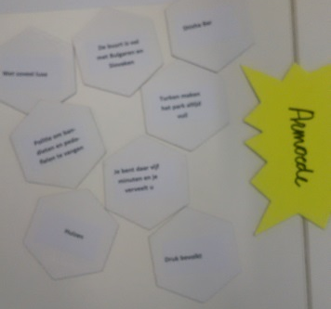
- Zo, jullie hebben heel wat groepen van fiches gemaakt, nu gaan we voor elk groepje fiches een naam/thema bedenken.
- Ieder van jullie stelt een aantal groepjes voor en vertelt waarom deze fiches samenhoren? Benoem elk groepje fiches met een thema. Schrijf dit thema op een gele tekstballon.
- Nu jullie …. Thema’s hebben, zijn er fiches die er niet meer bijpassen en/of moeten veranderen van plaats?

DEEL 2: Kiezen van Prioritaire thema
‘Ok we hebben nu verschillende thema’s. In het stadsvernieuwingsproject zullen een aantal thema’s aangepakt worden in de wijk. Jammer genoeg kan het stadsvernieuwingsproject niet op alle thema’s tegelijk inzetten. Jullie moeten nu één thema kiezen waarvan jullie als medeonderzoekers denken dat het belangrijk is voor de wijk om aan te werken.’ We gaan dit thema stapsgewijs selecteren. Met het thema dat je nu kiest zullen we straks verder mee aan de slag gaan om na te denken over wat er kan/ moet veranderen in de dampoortwijk.
Jullie mogen eerst voor jezelf eens nadenken welk thema jij denkt dat het belangrijkste is voor de wijk. Je krijgt een kaartje(in het doosje met schrijfgerief) waar je jouw thema mag op schrijven. (Even tijd geven, nog niet aan elkaar tonen, dan één voor één omdraaien en laten vertellen waarom dat thema)
- Dat wil zeggen dat jullie deze thema’s alvast niet gekozen hebben. Is het goed als we die alvast van tafel halen? We nemen de gele tekstballonnetjes weg alsook de fiches die erbij horen.
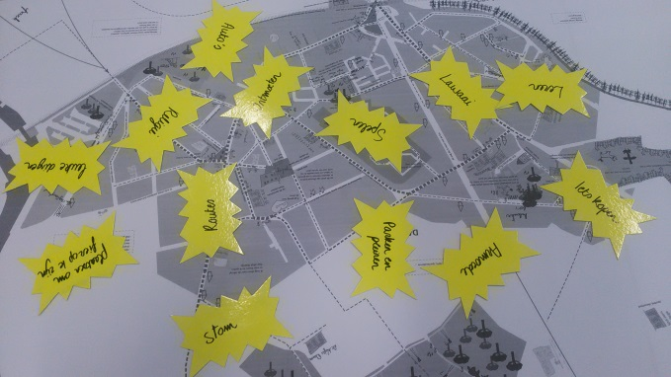
- Nu blijven er nog X thema’s over waartussen we gaan kiezen.
- Welk thema zouden jullie nog mee weg laten? Waarom? (Telkens het thema wordt weggehaald, worden ook de fiches van het thema opgeborgen)
- (Elimineren tot laatste twee).
- Geef voor elk van de twee thema’s eens argumenten waarom het belangrijk is voor de wijk?
- Met wat we nu allemaal gezegd hebben, met welk thema willen we graag verder aan de slag gaan?
- Ok dan gaan we nu verder werken met het thema….

